Priprava za 4. pisanu provjeru – funkcije i planimetrija

Obrazovni ishodi:

1. Funkcije – polinomi, racionalne i iracionalne funkcije, bijekcija, inverzna funkcija, grafički prikaz funkcija (udžbenik, str. 132 – 164)

2. Planimetrija – kružnica i krug, kružni luk i kružni isječak, obodni i središnji kut, tangenta na kružnicu, poučak o sinusima, poučak o kosinusu, primjena trigonometrije (udžbenik, str. 6-83)

Matematička komunikacija – svi pojmovi, definicije, teoremi , formule

Zadaci za vježbanje (matematička komunikacija i rješavanje problema)

1. Funkcije

Udžbenik 1. dio str 140.- 141. zad 3. – zad 9.

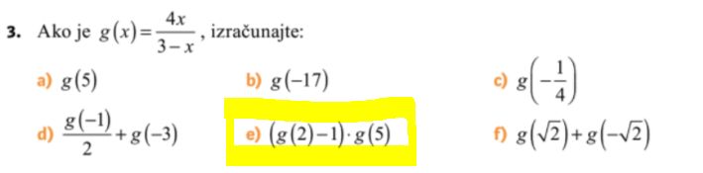 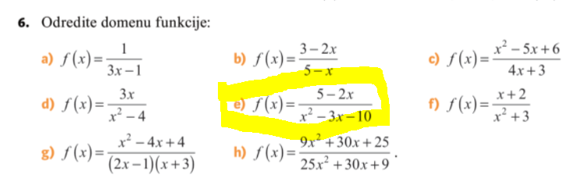 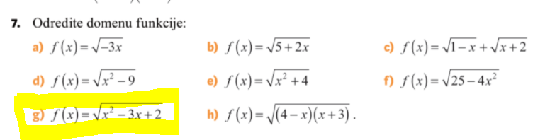

2. Bijekcija, inverzna funkcija

Udžbenik 1. dio str. 148 zadaci 1.-6.

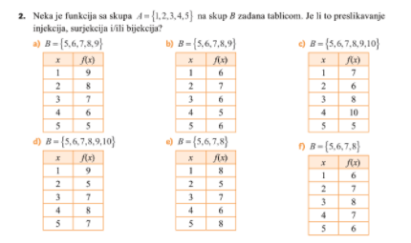

str 149. zadaci 7. i 8.

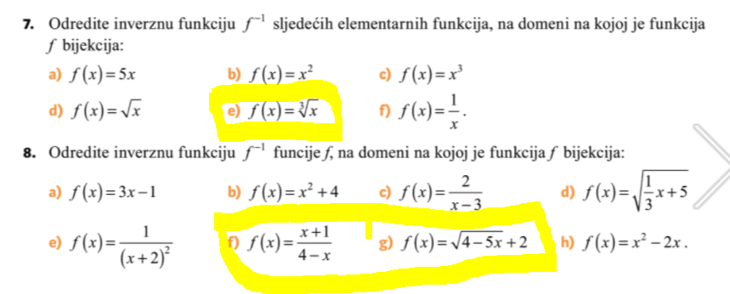

3. Grafički prikaz funkcije

Udžbenik 1. dio str 158. do 160. zadaci 1-10

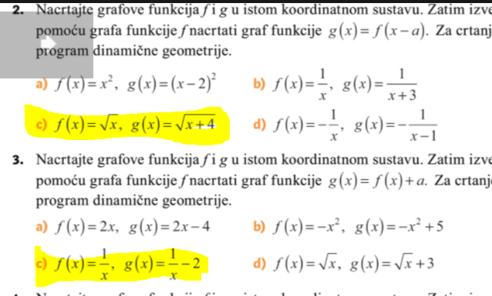

4. Kružnica i krug

Udžbenik 2. dio str 14. zadaci 3-13

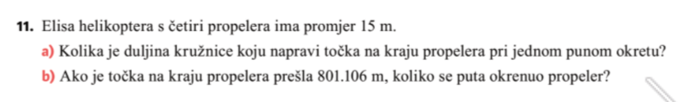

5. Kružni luk i kružni isječak

Udžbenik 2. dio str. 23 zadaci 1-10

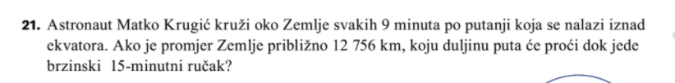

6. Obodni i središnji kut

Udžbenik 2. dio str 32. zadaci 1-6

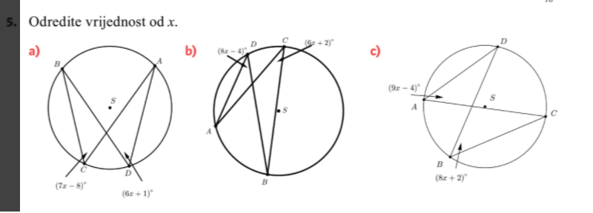

7. Poučak o sinusima

Udžbenik 2. dio str 52-54 zadaci 1-16



8. Poučak o kosinusu

Udžbenik 2. dio str 67-69 zadaci 1-16

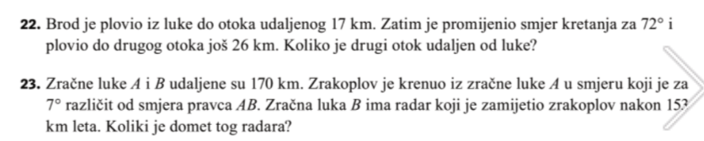

9. Primjena trigonometrije

Udžbenik 2. dio str 78-79 zadaci 1-10

